R E Q U E R I M E N T O Nº. 814

SESSÃO ORDINÁRIA DE 19/8/2019

Excelentíssimo Senhor Presidente Da Câmara Municipal:

Esta vereadora foi procurada por munícipes que se queixaram do estado da calçada da Rua João Passos, no trecho entre a Rua Campos Sales e Rua Prudente de Morais.
No local há um troco de árvore cujas raízes destruíram a calçada e vem trazendo transtornos a quem ali caminha e também às residências próximas (fotos anexas).
Considerando que esta situação pode causar acidentes com idosos e pessoas com deficiência, devido às raízes terem quebrado a calçada e estarem expostas, dificultando a passagem.
REQUEREMOS, depois de cumpridas as formalidades regimentais, ouvido o Plenário, seja oficiado ao Secretário Municipal de Infraestrutura ANDRÉ LUIZ PERES, solicitando, nos termos da Lei Orgânica do Município, a retirada de um tronco de árvore cujas raízes destruíram a calçada da Rua João Passos, no trecho compreendido entre a Rua Campos Sales e a Rua Prudente de Morais.

Plenário “Ver. Laurindo Ezidoro Jaqueta”, 19 de agosto de 2019.

Vereadora Autora JAMILA
PSDB

JCD/aco

[Parte integrante do requerimento nº 814/2019]

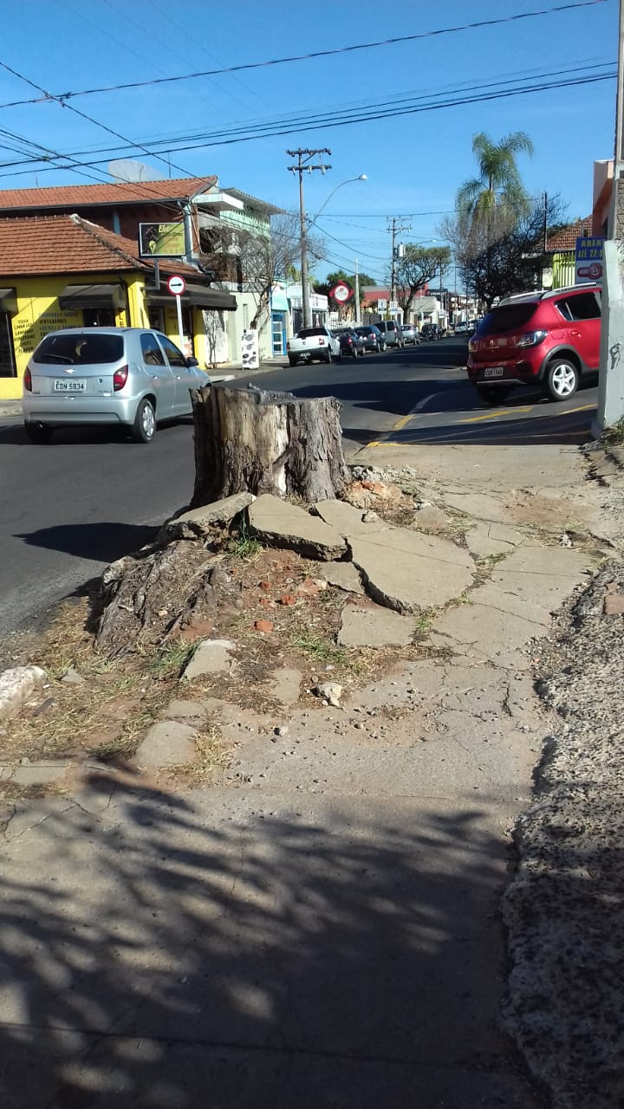 | 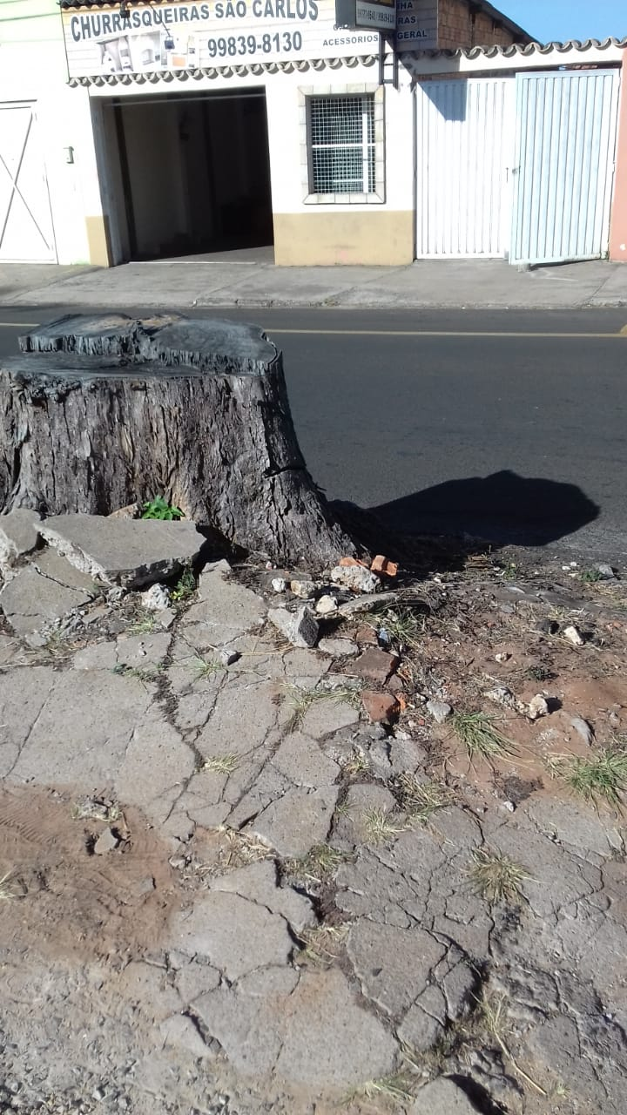
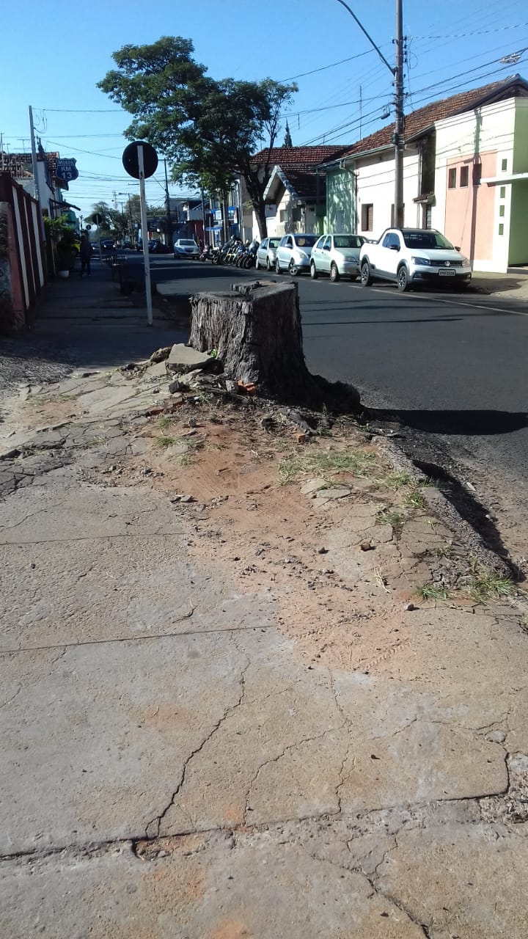 | 